Pressmeddelande 2010-03-03

ULF LUNDELL SPELAR PÅ GRÖNA LUND

När Ulf Lundell åker på turné i sommar gästar han endast sex svenska städer. I Stockholm går konserten av stapeln på Gröna Lunds Stora Scen den 30 juli kl. 20.00.

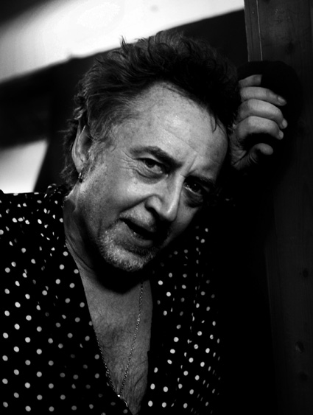
I vår släpper Lundell textsamlingen "En öppen vinter" och med boken följer en CD med 11 nyskrivna låtar. Lundell ger sig därefter ut på vägarna för att besöka sex svenska städer. Den 30 juli står han på Gröna Lunds Stora Scen.

– Vi är enormt stolta över att kunna presentera Ulf Lundell på Gröna Lund eftersom han är en utav Sveriges främsta artister. Sommarkvällen den 30 juli på Gröna Lund kommer att bli magisk, säger Kenny Mattsson, programchef på Gröna Lund.

Biljetter
Det går inte att förköpa biljetter till Gröna Lunds konserter, utan man måste köpa en entré till tivolit. Priset för entré den 30 juli är 90 kr fram till kl. 18.00 och 150 kr mellan kl. 18.00-20.30. Entrébiljetter kan köpas i Gröna Lunds entrékassor eller på Gröna Lunds webbshop som öppnar den 1 april.


Se Grönans alla konserter för 159 kr
Med Gröna Kortet (159 kr) har du fri entré hela säsongen och kan se över 40 konserter.

För mer information, bilder och ackreditering kontakta Gröna Lunds Pressansvarig Annika Troselius på telefon 0708-58 00 50 eller e-mail annika.troselius@gronalund.com.

